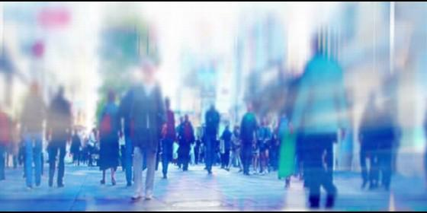
Hora de los laicos
RD

"Los líderes que hacen falta en una verdadera época de cambio"

"Ya es el tiempo de los laicos: el futuro de la Iglesia depende de nosotros"

"Somos los más numerosos, pero también los que menos papel oficial tienen"
Gabriel Mª Otalora, 13 de agosto de 2017
Francisco recuerda al estilo de Jesús cuando transmite sus mensajes. Es el estilo del pastor que va delante de sus ovejas a pesar del mal tiempo
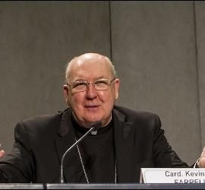
vin
(Gabriel Mª Otalora).- Leo la noticia del nombramiento de Alexandre Awi Mello, obispo brasileño, como nuevo secretario de Laicos, Familia y Vida. Dependerá jerárquicamente del cardenal norteamericano Kevin Farrell, quien se estrenó el 1 de septiembre de 2016 como el primer Prefecto al frente del Dicasterio para los Laicos, Familia y Vida.
Dicen que "huele a oveja" y vive en total sintonía con el Papa Francisco. Parece que al fin se ha impuesto la lógica de crear una congregación específica para laicos (solo existe un Consejo Pontificio para los Laicos, cuando somos los más numerosos en la Iglesia católica cuando hace tiempo que existe una congregación para obispos, otra para sacerdotes y otra más para religiosos).
Pero lo que me ha llamado la atención es que, en los dos puestos de mayor responsabilidad en este nuevo organismo, no haya ningún laico al frente, máxime cuando entre las primeras declaraciones del cardenal Farrell dejaba claro que el futuro de la Iglesia depende de nosotros.
No parece la declaración más adecuada cuando muchos templos reducen misas porque no llega el relevo de laicos ni de curas; y la tónica general es que un puñado de personas mayores, mayoritariamente mujeres, son las que más acuden y, oh paradoja, menos papel oficial tienen en la institución eclesial.
Pero ahí siguen, al pie del altar. Un gran mayoría social no quiere pisar más una iglesia, aparte de su presencia social en funerales o bodas, que decrecen en beneficio de las ceremonias laicas (ya se celebran funerales laicos en dependencias municipales, siguiendo la estela de las bodas civiles).
Si lo miramos en positivo, la excelente noticia de la exhortación papal Alegría del Amor, ha dado paso a esta nueva oficina vaticana para laicos, aunque falta mucho camino a recorrer. En un contexto más amplio, crece el número de agnósticos y creyentes no católicos que siguen con atención las andanzas de este Papa.
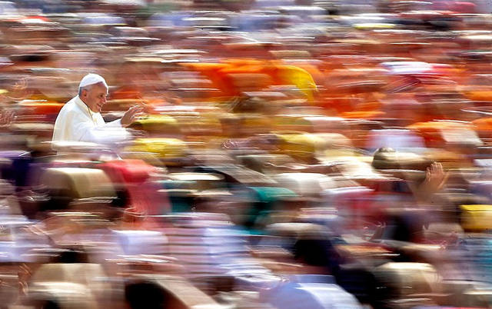
Francisco recuerda al estilo de Jesús cuando transmite sus mensajes. Es el estilo del pastor que va delante de sus ovejas a pesar del mal tiempo. En este principio del siglo XXI nos encontramos ante un verdadero cambio de era. Los católicos debemos afrontarlo conscientes de esta realidad, de la que solo sabemos que estamos saliendo de una gran etapa y que entramos inexorablemente en otra realidad nueva, por tanto llena de incertidumbres y esperanzas, a construir necesariamente entre toda la humanidad.
La crisis general y de fe ha golpeado directamente a las vocaciones religiosas a tiempo que se ha incrementado el número de agnósticos e indiferentes. Los laicos y las laicas también hemos sufrido muchas bajas. Nuestro mensaje no es una Buena Noticia para demasiadas personas a pesar de nuestras potencialidades teologales (fe, esperanza, amor) que tenemos para ser luz del mundo y experiencia luminosa para quienes buscan y no encuentran hoy en nuestra oferta religiosa.
El mestizaje cultural, que ya es un hecho, y la apertura hacia un diálogo interreligiosomás profundo, no debe hacernos olvidar que la lógica reivindicación por una presencia eclesial más activa y responsable, tiene dos caras: la necesidad de reforzar institucionalmente nuestro papel de laicos, pero también la obligada mejora de nuestra responsabilidad cristiana.
Es cierto que hemos sido "mal educados" en la fe con un papel pasivo, inmersos en un nacionalcatolicismo que todavía se siente y hace mucho daño. Pero no es menos cierto que nos ha venido muy bien para escudarnos en una indolencia a rebufo de "lo que digan los curas".
En medio de esta crisis generalizada, los laicos tenemos que transformarnos cada uno para transformar nuestra Iglesia en una verdadera comunidad de vida a la escucha, prestos para trabajar más en serio por el Reino. Solo así podremos transformar con hechos nuestras realidades sociales. Pero necesitamos caminos en la Iglesia en lugar de dificultades a cada paso. "El siglo XXI es el siglo de los laicos", y quien lo dijo hace tiempo es Juan María Laboa, experto en el tema.

